水东中心小学升旗仪式、大课间操日常活动方案
为了增强学生的体质，进一步提高大课间操的动作质量，使大课间操达到规范化、熟练化、美观化。以及更好地落实“每天一小时”的体育活动时间要求，切实加强学校群体性学生体育工作，培养学生团结拼搏的团队精神，展现学生的风采，规范大课间操的动作，保障做操时间的学生安全和组织纪律，特制定此日常活动方案。
一、工作领导组及职责
为更好地落实大课间操日常活动，保障本项活动正常开展，特成立工作领导组，具体如下：
组长：徐抗震
职责：负责学校大课间操全面工作。
副组长：王胜会、高群勇
职责：负责大课间活动期间相关方案的制定，协调相关工作
成员：水东中心小学校委会成员、各班主任、教研组长
职责：负责大课间操期间的具体工作的落实
二、时间、人员设定
升旗仪式：每周一（有雨雪天气除外）；
大课间操：每周二至周五（有雨雪天气除外），
每天8：30起，全校全体教师全员参与。
三、场地划分
1、大课间操进行场地为以升旗台为中心的南北彩面广场，每班两列纵队，每生站一块白色地砖；
升旗仪式场地划分同大课间操，每班队列为两列纵队，每间隔一学生站一块白色地砖。
2、具体班级场地划分：
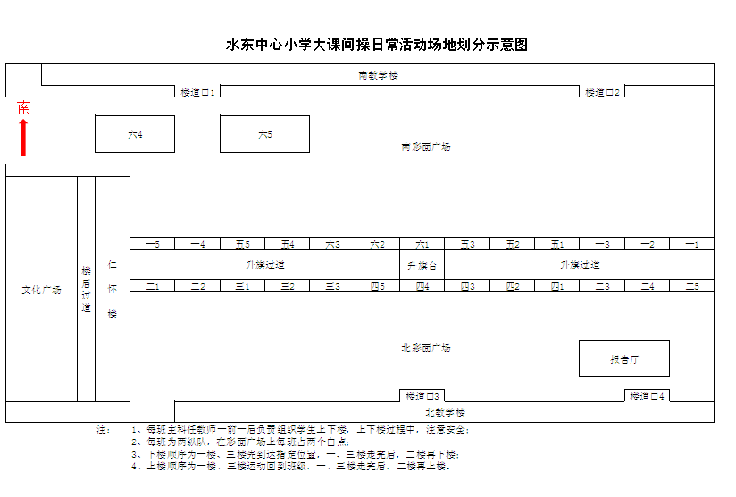

四、大课间操内容
根据我校实际情况，原则上分“绳操”、“七彩阳光”和“枣花舞”三套广播操。具体内容视天气情况而定。
五、具体职责分工：
1、音乐播放：由黄仕权老师负责音乐调适，并少先队推荐两名学生负责大课间操日常活动期间的活动音乐播放。
学生名单：六2班 乔国康 六3班 王媛媛
2、整体调度、整队口令：倪静萍
3、班主任职责：
在整队音乐响起后，到所任班级组织好学生，在走廊排好队，带领学生有序下楼，到达指定活动场地；负责本班学生的考勤；负责本班学生的安全教育；做完大课间操后，负责活动结束后，组织学生有序上楼，回到教室；处理升旗仪式、大课间操活动期间的突发事件。
4、主科任教师职责：
在整队音乐响起后，到所任班级配合班主任组织好学生，在走廊排好队，带领学生有序下楼，到达指定活动场地；配合班主任做好学生活动期间纪律维持；配合班主任做好本班学生的安全教育；做完大课间操后，负责活动结束后，配合班主任组织学生有序上楼，回到教室；处理升旗仪式、大课间操活动期间的突发事件。
注：
A、班主任和主科任教师应在所任班级队伍一前一后，组织好学生有序上下楼，负责学生安全，不要与其它班级学生发生队列冲突。
B、教育学生需在学校全体学生回到教室后，接到班主任或主科任教师通知，方可自由活动。
C、各班班主任和主科任教师安排如下：
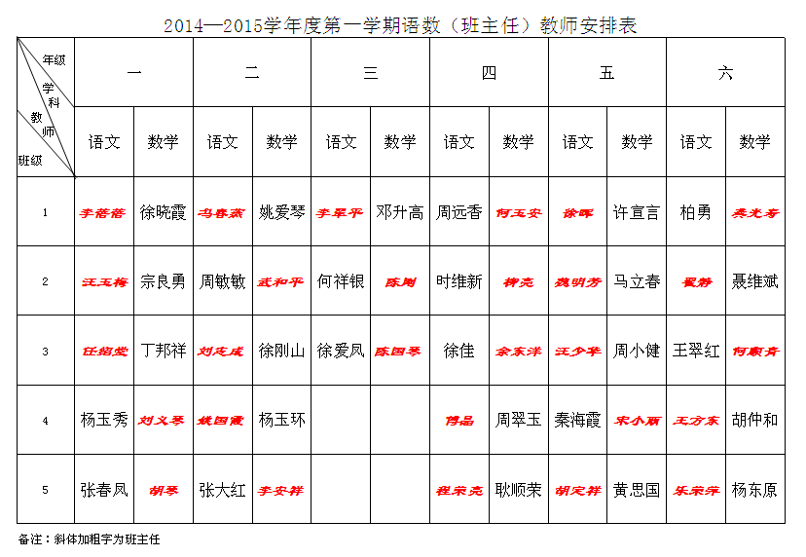

5、体育组教师职责
为切实加强学校群体性学生体育工作，培养学生团结拼搏的团队精神，展现学生的风采，规范大课间操的动作，体育组教师需在每天大课间操日常活动期间进行技术指导，负责相关年级学生动作的规范；升旗仪式前配合班主任和主科任教师整好队列；处理升旗仪式、大课间操活动期间的突发事件。
具体分工如下：
一年级：王磊 二年级：朱冯霞 三年级：吴世群
四年级：胡志明 五年级：倪静萍 六年级：王银
6、综合组、英语组教师职责：
在升旗仪式、规范大课间操日常活动顺利进行的同时，最大程度地保障学生在参与大课间操活动期间的人身安全，避免校园安全事故的发生，综合组、英语组教师需在每天大课间操活动开展时，提前2-5分钟到达指定位置，做好安全引导工作，配合各班主任和和任教师维持学生上下楼安全；处理升旗仪式、大课间操活动期间的突发事件。
具体分工如下：
水东中心小学大课间操日常活动楼道口安全引导员值班表
周次  引导员  楼道口 | 单周 | 双周
南教学楼东楼道口 | 陈伟 | 马淑娇
南教学楼西楼道口 | 张满和 | 洪峰
北教学楼东楼道口 | 陈杰 | 高绍俊
北教学楼西楼道口 | 杨青 | 梅丽冰

6、行政管理人员职责：
行政管理人员每天需按时到达相应联系年级，巡视该年级学生参与活动情况，并对该年级班主任、主科任教师及体育教师到岗情况进行考勤；当天行政值班人员还需对当天楼道口安全引导员进行考勤；处理升旗仪式、大课间操活动期间的突发事件。
具体分工如下：

水东中心小学管理人员年级联系人
年级 | 年级联系人及电话
一年级 | 宗良勇 18098537759
一年级 | 朱冯霞 15956346138
二年级 | 徐抗震 18098537776
二年级 | 杨成俊 18098537767
三年级 | 吕成龙 18098537760
三年级 | 桑恩德 18949282301
四年级 | 时维新 18098537203
四年级 | 段 康 13063233003
五年级 | 高群勇 18098537761
五年级 | 袁 美 18098537772
六年级 | 王胜会 13083245257
六年级 | 耿己泉 13966211759

水东中心小学教导处
2014.10.9

